**Myčka 900 ComfortLift se zdvihatelným košem: revoluční pohodlí při každodenním mytí**

Praha, 21. října 2025

**Vkládání a vyndávání nádobí z myčky patří ke každodenním činnostem. Díky myčce 900 ComfortLift od Electroluxu, která je nově dostupná i v úsporné energetické třídě A, si však tuto práci výrazně usnadníte. Jako první myčka na světě je vybavena jedinečnou technologií, jež vám umožní zvednout koš do úrovně pasu – manipulace s nádobím tak bude jednodušší, rychlejší a pohodlnější.**

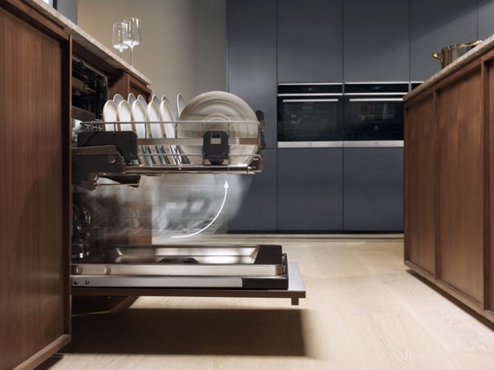**Maximální komfort se zdvihatelným košem**

Nová myčka [900 ComfortLift](https://www.electrolux.cz/kitchen/dishwashing/dishwashers/built-in-dishwasher/eec87600w/) je opatřena unikátním mechanismem, díky kterému se již nebudete muset při plnění ani vyndávání nádobí ze spotřebiče ohýbat. Lehkým stisknutím držadla si dolní koš jednoduše **vysunete směrem nahoru**, do optimální pozice, takže budete mít talíře, příbory i sklenice krásně na dosah ruky – bez zátěže pro záda a s maximálním komfortem. Myčka navíc patří do energetické třídy A, takže je úspornější než starší modely.

**Důraz na udržitelnost**

S Ecometrem a technologií QuickSelect bude **udržitelné mytí** **nádobí** efektivnější než kdy dřív. Pomocí posuvníku, který se nachází na dotykovém displeji, lehce zvolíte preferovanou dobu cyklu. **Ecometr** vás následně prostřednictvím vizuálně zelených pruhů navede na ten nejšetrnější program, díky čemuž ušetříte nejen energii, ale i vodu.

**Obsah obrázku interiér, dřez, počítač, computer

Obsah generovaný pomocí AI může být nesprávný.Nenáročné ovládání spotřebiče pomocí chytrého zařízení**

Ovládání QuickSelect **lze připojit k Wi-Fi,** takže si snadno a rychle přizpůsobíte nastavení myčky přesně podle vašich potřeb. Po přihlášení do aplikace My Electrolux Kitchen můžete ovládat mytí na dálku nebo si ho naplánovat, čímž snížíte náklady na energii. Aplikace rovněž shrnuje informace o spotřebě a nabízí zpětnou vazbu ohledně udržitelnosti.

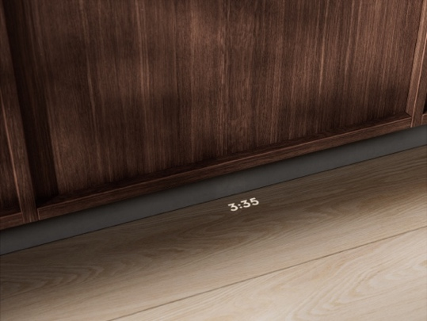**Inovativní funkce a systémy pro každodenní pohodlí**

Satelitní **sprchovací rameno** zajistí, že bude vaše nádobí zářit čistotou. Neustále mění úhel ostřiku, takže perfektně umyje menší i objemnější vybavení. **Funkce TimeBeam®** vás mezitím informuje o aktuálním stavu mycího programu. Zbývající čas mytí promítá na podlahu, takže podává o jeho průběhu jasný přehled. Technologie AirDry zase zajistí **dokonalé vysoušení** – před koncem programu automaticky pootevře dvířka, aby mohl čerstvý vzduch volně proudit a kuchyňské potřeby přirozeně vysušit. Díky **vnitřnímu osvětlení** pak perfektně uvidíte přímo dovnitř myčky a snadno naleznete to nejvhodnější místo pro umytí vašeho nádobí.

Více na [www.electrolux.cz](http://www.electrolux.cz), [newsroom Electrolux Česká republika](https://www.electroluxgroup.com/en/category/newsroom/local-newsrooms/czech-republic-newsroom/) nebo [newsroom.doblogoo.cz](https://newsroom.doblogoo.cz/)

Electrolux Group je přední světová společnost vyrábějící spotřebiče, která již více než 100 let formuje bydlení k lepšímu. Znovu objevujeme chuť, péči a pohodu pro miliony lidí a vždy se snažíme být v čele udržitelnosti prostřednictvím našich řešení a činností. V rámci naší skupiny předních značek spotřebičů, včetně Electrolux, AEG a Frigidaire, prodáváme výrobky pro domácnost na přibližně 120 trzích ročně. V roce 2024 dosáhla společnost Electrolux Group obratu 136 miliard SEK a zaměstnávala 41 000 lidí po celém světě.